RAPPORT TECHNIQUE

Orientation Clinique Préliminaire

Système Multi-agents avec LangGraph

Réalisé par :

Abderrahmane Ezzahre Elidrissi

Encadré par :

Mr Youssfi Mohamed

Table des matières
1. Présentation du projet 2
2. Architecture du projet 2
2.1 Structure des répertoires 2
2.2 Agents et responsabilités 3
2.3 Graphe LangGraph — Vue du workflow 3
2.4 Explication des noeuds 4
2.5 Lecture des fleches 4
3. Prérequis et installation 5
3.1 Prérequis système 5
3.2 Installation de l'environnement 5
4. Démarrage de l'application 5
4.1 Lancement du backend (API FastAPI) 5
4.2 Frontend Streamlit (Option A — port 8501) 6
4.3 Frontend React/Vite (Option B — recommandé) 6
4.4 Serveur MCP 6
5. Documentation de l'API 6
6. LangGraph Studio 7
6.1 Démarrage 7
6.2 Tests recommandés 7
7. Scénarios de test 8
8. Licence et usage 8

1. Présentation du projet
Ce projet constitue un exercice académique de conception d'un système d'orientation clinique préliminaire basé sur une architecture multi-agents LangGraph. L'objectif est d'explorer les capacités des graphes d'agents LLM dans un contexte médical supervisé par des professionnels de santé.

Le système implémente un workflow structuré en plusieurs étapes :
- Collecte d'informations patient (5 questions guidées)
- Synthèse clinique préliminaire automatisée
- Génération d'une recommandation intermédiaire
- Revue et validation par un médecin (human-in-the-loop)
- Production d'un rapport final avec disclaimer

Portée du système
Ce système est strictement réservé à un usage pédagogique. Il illustre les patterns d'architecture multi-agents et d'interruption humaine dans un workflow LLM, sans prétention diagnostique.

2. Architecture du projet

2.1 Structure des répertoires
Le projet est organisé en modules distincts pour séparer les responsabilités :

clinical-orientation/
├── backend/ # LangGraph + FastAPI (logique métier et API)
├── mcp_server/ # Outil MCP guidelines cliniques
├── frontend/ # Interface Streamlit (4 écrans)
├── frontend-react/ # Interface React/Vite (recommandée)
├── docs/ # Rapport technique + scénarios de test
├── scripts/ # Scripts de démarrage
└── README.md # Documentation principale

2.2 Agents et responsabilités
L'architecture repose sur quatre agents spécialisés coordonnés par un superviseur :

Agent | Responsabilités
Supervisor | Routage des requêtes entre les agents. Orchestre le flux de traitement et détermine l'agent approprié à chaque étape du workflow.
Diagnostic Agent | Collecte les informations patient via ask_patient, génère des recommandations intermédiaires (recommend_interim_care), et enrichit l'analyse via le serveur MCP.
Physician Review | Implémente l'interruption humaine (human-in-the-loop). Permet au médecin de valider, modifier ou enrichir la synthèse clinique avant génération du rapport.
Report Agent | Génère le rapport final structuré, intègre le disclaimer médical obligatoire et formate les conclusions pour le patient et le médecin.

2.3 Graphe LangGraph — Vue du workflow
Le graphe ci-dessous represente l'architecture d'execution telle qu'elle apparait dans LangGraph Studio. Il illustre les noeuds, les transitions conditionnelles (pointilles verts) et les arcs de retour vers le supervisor apres chaque agent.

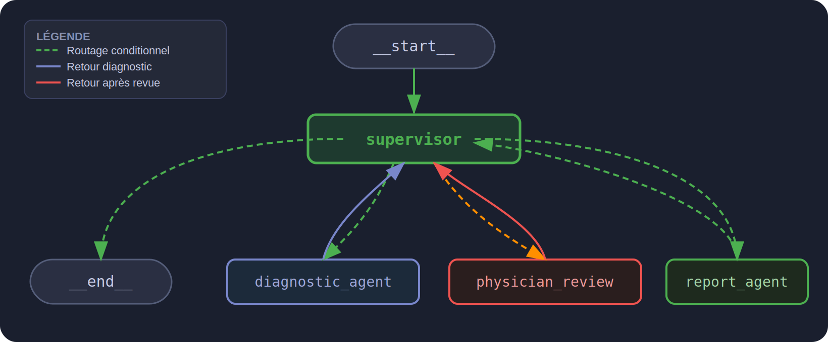
Figure 1 — Graphe d'agents LangGraph (clinical_orientation)

2.4 Explication des noeuds
Le graphe comporte 6 noeuds relies par des aretes conditionnelles :

Noeud | Type | Role dans le graphe
__start__ | Point d'entree | Noeud virtuel de depart. Recoit l'input initial et declenche immediatement le supervisor.
supervisor | Routeur central | Noeud pivot. Analyse l'etat courant et route conditionnellement vers diagnostic_agent, physician_review, report_agent ou __end__.
diagnostic_agent | Agent specialise | Collecte les donnees patient et produit la synthese clinique enrichie MCP. Retourne au supervisor une fois sa tache accomplie.
physician_review | Interrupt humain | Suspend l'execution du graphe (human-in-the-loop). Attend la validation via /consultation/resume avant de renvoyer la main au supervisor.
report_agent | Agent de sortie | Genere le rapport final structure avec disclaimer. Retourne au supervisor qui bascule ensuite vers __end__.
__end__ | Point de sortie | Noeud virtuel de terminaison. Atteint uniquement depuis le supervisor une fois le rapport genere et valide.

2.5 Lecture des fleches
Les fleches du graphe encodent la nature de chaque transition :

- Fleches vertes en pointilles — Routage conditionnel depuis le supervisor. La destination est choisie dynamiquement selon l'etat courant (phase active, interrupt en attente, rapport disponible).
- Fleche bleue pleine — Retour inconditionnelle du diagnostic_agent vers le supervisor apres collecte et synthese.
- Fleche rouge/orange pleine — Retour du physician_review apres validation medicale. Declenche la transition vers le report_agent.
- Arc vert long (report_agent -> supervisor) — Signal indiquant que le rapport est pret. Le supervisor bascule alors vers __end__.

Observation cle sur l'architecture
Le supervisor est le seul noeud a avoir des aretes sortantes conditionnelles. Tous les autres agents retournent inconditionnellement au supervisor, centralisant toute la logique de routage en un point unique et simplifiant la maintenance du graphe.

3. Prérequis et installation

3.1 Prérequis système
- Python 3.11 ou supérieur
- Node.js (pour le frontend React/Vite — optionnel)
- Clé API OpenAI (OPENAI_API_KEY) — optionnelle, enrichit la synthèse et le rapport

3.2 Installation de l'environnement
Depuis le répertoire racine du projet, exécuter les commandes suivantes :

cd clinical-orientation
python -m venv .venv

# Windows
.venv\Scripts\activate

# Linux / macOS
# source .venv/bin/activate

pip install -r backend/requirements.txt

# Copier et configurer les variables d'environnement
copy .env.example .env # Windows
# cp .env.example .env # Linux/macOS

Renseigner ensuite la clé OPENAI_API_KEY dans le fichier .env si nécessaire.

4. Démarrage de l'application

4.1 Lancement du backend (API FastAPI)
Depuis la racine du projet, définir le PYTHONPATH puis démarrer le serveur uvicorn :

# Windows (cmd)
set PYTHONPATH=%CD%
uvicorn backend.app.api:app --reload --host 127.0.0.1 --port 8000

# Linux / macOS (bash)
export PYTHONPATH=$(pwd)
uvicorn backend.app.api:app --reload --host 127.0.0.1 --port 8000

L'API sera disponible sur http://127.0.0.1:8000 avec la documentation interactive Swagger accessible sur http://127.0.0.1:8000/docs.

4.2 Frontend Streamlit (Option A — port 8501)
Interface Streamlit classique en 4 écrans, partagée avec la même API backend :

# PowerShell
set PYTHONPATH=%CD%
set API_URL=http://127.0.0.1:8000
streamlit run frontend/app.py --server.port 8501 --server.address 127.0.0.1

# Ou via le script PowerShell fourni
.\scripts\run_frontend.ps1

URL d'accès : http://127.0.0.1:8501

4.3 Frontend React/Vite (Option B — recommandé)
Interface React moderne avec mémorisation de l'URL API dans localStorage ou via la variable VITE_API_URL :

# Via le script PowerShell
.\scripts\run_frontend_react.ps1

# Ou manuellement
cd frontend-react
npm install
npm run dev

URL d'accès : http://127.0.0.1:5173 — Se référer à frontend-react/README.md pour la configuration avancée.

4.4 Serveur MCP
Démarrer le serveur MCP exposant l'outil lookup_clinical_guideline(symptom_category) :

python mcp_server/server.py

5. Documentation de l'API
L'API REST expose les endpoints suivants pour interagir avec le workflow LangGraph :

Méthode | Route | Description
POST | /sessions/start | Créer une nouvelle session
POST | /consultation/start | Démarrer une consultation (patient_case)
POST | /consultation/resume | Reprendre après interrupt (resume_value)
GET | /consultation/{thread_id} | Obtenir l'état courant
GET | /consultation/{thread_id}/report | Récupérer le rapport final

Documentation interactive complète (Swagger UI) : http://127.0.0.1:8000/docs

6. LangGraph Studio
LangGraph Studio permet de visualiser et tester le graphe d'agents de manière interactive, notamment pour valider les mécanismes d'interruption (interrupts) patient et médecin.

6.1 Démarrage
set PYTHONPATH=<racine-du-projet> # Windows
cd backend
langgraph dev

Ouvrir ensuite l'URL indiquée par la CLI dans un navigateur. Le graphe clinical_orientation sera disponible.

6.2 Tests recommandés
- Tester les interrupts patient : vérifier la collecte des 5 questions
- Tester les interrupts médecin : valider le circuit human-in-the-loop
- Vérifier le routage du superviseur entre les agents
Fichier de configuration du graphe : backend/langgraph.json

7. Scénarios de test
Le répertoire docs/ contient les scénarios de test documentés dans docs/SCENARIOS_TEST.md. Trois catégories de scénarios sont prévus :

Scénario | Description
Respiratoire simple | Symptômes bénins des voies respiratoires supérieures sans signes d'alarme. Flux nominal complet.
Red flags | Symptômes évocateurs d'une urgence médicale. Vérification du déclenchement des alertes appropriées.
Cas bénin | Symptomatologie légère ne nécessitant pas de recours médical urgent. Test de la recommandation de soins à domicile.

8. Licence et usage

Usage strictement pédagogique
Ce projet est réalisé dans le cadre d'un exercice académique. Il ne peut être utilisé dans un contexte clinique réel, commercial, ou de production. Toute décision médicale doit être prise par un professionnel de santé qualifié.

Points clés concernant l'usage :
- Projet à vocation exclusivement éducative et de recherche
- Ne constitue pas un dispositif médical certifié
- Ne remplace pas l'expertise et le jugement d'un médecin
- Les recommandations générées sont préliminaires et non validées cliniquement
- Tout déploiement en environnement réel est expressément exclu

